Exercício 01
Objetivo:
Aprender a utilizar a interface do RARS executando o primeiro exemplo de programação na linguagem de montagem do RISC-V no livro texto.

Instruções:
- Inicie o RARS.
- No editor de textos do RARS, transcreva o código abaixo e salve o arquivo com o nome exercicio_01.

##############################################################################
# Exercício 01 - Patterson pags. 54/55/56
# Mostra a compilação de um comando de atribuição em C
##############################################################################
# Trecho em C:
#
# f = (g + h) - (i + j)

.text # segmento de código (programa)

main:
addi s1, zero, 4
addi s2, zero, 3
addi s3, zero, 2
addi s4, zero, 1

add t0, s1, s2 # t0 = g + h

add t1, s3, s4 # t1 = i + j
sub s0, t0, t1 # f = t0 - t1

- Para iniciar a montagem do código vá ao menu Run e selecione a opção Assemble ou pressione F3.
- Observe que é destacada a primeira instrução do segmento de texto (código):
addi s1, zero, 4. O endereço dessa instrução é o 0x00400000 (em hexadecimal). Ao lado do endereço são mostradas outras informações a serem explicadas logo a seguir.

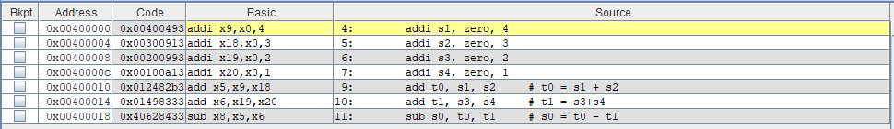

Observe que, da esquerda para direita, são mostrados:
- opção para inserção de breakpoints;
- endereço da instrução (em hexadecimal);
- código de máquina da instrução (em hexadecimal);
- código assembly da instrução com registradores identificados pelos seus endereços;
- código assembly da instrução com registradores identificados pelos seus nomes (código originalmente escrito).

- Observe na janela de registradores o conteúdo do registrador PC. Note que o seu valor é igual ao do endereço da instrução que será executada, mostrada anteriormente.
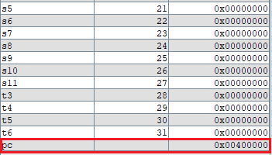
- Observe o conteúdo do registrador 17 (s1) na janela de registradores. Pressione a tecla F7 e note que o seu conteúdo muda de 00000000 para 00000004 devido à execução da instrução, conforme destacado abaixo:

Antes
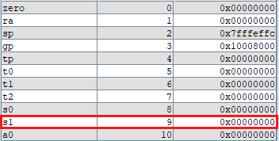

Depois
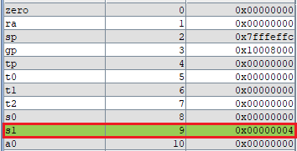

- A execução dessa primeira instrução modificou apenas o conteúdo do registrador s1. As demais instruções irão modificar outros registradores. Execute o programa passo-a-passo e preencha a tabela a seguir, marcando o conteúdo do registrador PC, a instrução a ser executada e o valor dos registradores após a execução da instrução. Anote o valor de um registrador apenas quando ele é modificado.
(preencher)

 | Antes |  | Depois da execução da instrução
 | PC | Instrução | R5 | R6 | R8 | R9 | R18 | R19 | R20
 | PC | Instrução | (t0) | (t1) | (s0) | (s1) | (s2) | (s3) | (s4)
 |  |  | 00000000 | 00000000 | 00000000 | 00000000 | 00000000 | 00000000 | 00000000
 | 00400000 | addi s1,zero,4 | 00000000 | 00000000 | 00000000 | 00000004 | 00000000 | 00000000 | 00000000
 | 00400004 | addi s2,zero,3 | 00000000 | 00000000 | 00000000 | 00000004 | 00000003 | 00000000 | 00000000
 | 00400008 | addi s3,zero,2 | 00000000 | 00000000 | 00000000 | 00000004 | 00000003 | 00000002 | 00000000
 | 0040000c | addi s4,zero,1 | 00000000 | 00000000 | 00000000 | 00000004 | 00000003 | 00000002 | 00000001
 | 00400010 | add t0,s1,s2 | 00000007 | 00000000 | 00000000 | 00000004 | 00000003 | 00000002 | 00000001
 | 00400014 | add t1,s3,s4 | 00000007 | 00000003 | 00000000 | 00000004 | 00000003 | 00000002 | 00000001
 | 00400018 | add s0,t0,t1 | 00000007 | 00000003 | 0000000A | 00000004 | 00000003 | 00000002 | 00000001
NOTA: Se for necessário reiniciar o programa, faça: Run > Reset.

